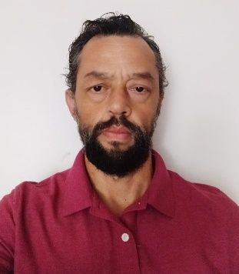


HOJA DE VIDA

JOSE WILMAR RAMOS EUSSE

EXPERIENCIA LABORAL
PERFIL OCUPACIONAL
Soy colombiano, nacido en la ciudad de Manizales Caldas, Mi estado de civil es soltero; mis estudios básicos los realice en el Colegio Gabriel García Márquez en la Ciudad de Bogotá toda la primaria, mis estudios de bachillerato fueron en el Colegio Juvenal Cano Moreno, graduado como bachiller académico en el año de 1990 Mi formación universitaria en Universidad Antonio Nariño en la carrera de Tecnología en Sistematización de Datos.
Mis campos de acción son:
- Limpieza y mantenimiento de espacios varios Heavy Duty – limpieza y bioseguridad.
- Mantenimiento físico de equipos de sistemas (Computadoras)
- Instalación de software licenciado (Windows, aplicaciones básicas)
- Instalación cableado estructurado
- Configuración redes
- Instalación y configuración sistema cctv (Circuito cerrado de televisión)

EN COLOMBIA ME DESEMPEÑE DESDE HACE 30 AÑOS COMO INDEPENDIENTE EN EL CAMPO DE SISTEMAS.
- Venta de equipos de sistemas
- Venta de cámaras de seguridad
- Mantenimiento físico y lógico de equipos de sistemas
- Instalación de software

INFORMACIÓN DE CONTACTO

44 HOLLAND LN EAST HARTFORD CT 06118

Teléfono móvil +1 (407) 683-7917

josewramose@hotmail.com

